Школьный образовательный туристский маршрут «Минералы и мамонты Якутии»
Название школьного образовательного туристского маршрута | Минералы и мамонты Якутии  Экскурсия по Геологическому музею им. Николая Васильевича Черского Института геологии алмаза и благородных металлов СО РАН
Ресурсы о регионе и районе маршрута | Рассказ о палеонтологической экспедиции на р. Лене (кембрийский период):  https://www.ammonit.ru/text/1700.htm  О палеонтологических находках в Якутии и международной программе по клонированию вымерших животных:  https://archive.ysia.ru/glavnoe/kladovaya-istorii-yakutskie-paleontologi-o-peshhernyh-lvyatah-mamontah-i-syurprizah-vechnoj-merzloty/  https://www.rgo.ru/ru/article/paleontologi-iz-yakutii-pomogut-vozrodit-peshchernyh-lvov-pogibshih-47-000-let-nazad  https://moluch.ru/conf/earth/archive/161/8009/  http://yakutmuseum.ru/paleontologicheskie-kollektsii-yakutskogo-gosudarstvennogo-obedinennogo-muzeya-istorii-i-kultury-narodov-severa-im-em-yaroslavskogo/  https://elementy.ru/novosti_nauki/433578/Naydennye_v_Yakutii_zuby_prinadlezhali_samym_severnym_zavropodam  https://www.forbes.ru/forbes-woman/435479-mozhno-li-vernut-mamontov-paleontolog-iz-yakutii-o-tom-zachem-klonirovat-drevnih  https://www.yakutskhistory.net/якутский-мамонт/  https://elementy.ru/nauchno-populyarnaya_biblioteka/434031/Mamontenok_Yuka_istoriya_prodolzhaetsya  http://www.pribaikal.ru/talci-magazine-article/article/2259.html  Про Музей мамонта:  https://zavodfoto.livejournal.com/6458074.html  Месторождения минералов Якутии:  https://geo.web.ru/druza/L-Yakut.htm  О минералах Якутии:  https://catalogmineralov.ru/deposit/sakha/  Немного по истории поиска и добычи полезных ископаемых Якутии:  https://maxpark.com/community/5548/content/3395431  Сотовая связь и Wi-Fi доступны, проезд на автобусе до остановки «Площадь Дружбы»
Предполагаемая целевая аудитория | Обучающиеся (воспитанники), с указанием:  - Возраста (от 12 и более лет)  Дополнительно:  Участники профильной смены летних лагерей, смены отдыха и оздоровления детей; члены туристских и краеведческих клубов, детских объединений дополнительного образования туристской и краеведческой направленности и т.д.  Совместно с родителями
Сезон | В любое время года (по согласованию с музеем). Никакого специального оборудования не требуется
Ключевые направления | #История #Патриотика #Традиции #Природа #Профессия #Родной край #Наследие #Герои #Отечество #Исследователи
Маршрут интегрируется в образовательные/воспитательные программы  Возможные образовательные и воспитательные эффекты | - образовательные программы основного общего образования (география, биология) в рамках внеурочной деятельности  - дополнительные общеобразовательные программы (туристско-краеведческая, естественнонаучная направленности)  - программы предпрофессиональной подготовки  Углубление знаний по геологической истории Земли и собственно Якутии, расширение знаний по истории геологической науки, расширение знаний по минералогии и мамонтовой фауне Якутии, определение темы исследовательской работы
Возможный уровень познавательной/образовательной нагрузки | Ознакомительный  Просветительский  Углубленный (в рамках изучения географии, биологии)  Исследовательский (для подготовки к научно-исследовательской экспедиции)  Профориентационный (для будущих геологов и палеонтологов)
Доступность для детей с ОВЗ и детей-инвалидов | Доступность только в составе смешанных групп  Необходимость сопровождения ассистентом/тьютором  Объекты показа на маршруте не оборудованы в рамках программы «Доступная среда». Но, возможно после ремонта (в сентябре), будет пандус.
Продолжительность маршрута | 1-1,5 часа
Протяженность маршрута | -
Объекты показа | Геологический музей им. Н.В.Черского Института геологии алмаза и благородных металлов СО РАН (зал минералогии и геологии и зал мамонтовой фауны)
Цели и задачи маршрута, в т.ч. образовательные и воспитательные | Цели и задачи маршрута является ознакомление с ископаемыми богатствами Якутии, геологическом строении и истории Якутии  Показ, рассказ. Возможно распределение тем между учениками с отработкой навыков экскурсоводов (требует предварительной подготовки с работниками музея).
Дополнительные условия | Работает с понедельника по пятницу с 09:00 до 17:00, обед c 13:00 до 14:00  Необходимо заранее договориться о проведении экскурсии по телефонам: (8 4112) 363689 и 335653.  Для школьных групп экскурсия проводится бесплатно.
Карта маршрута | 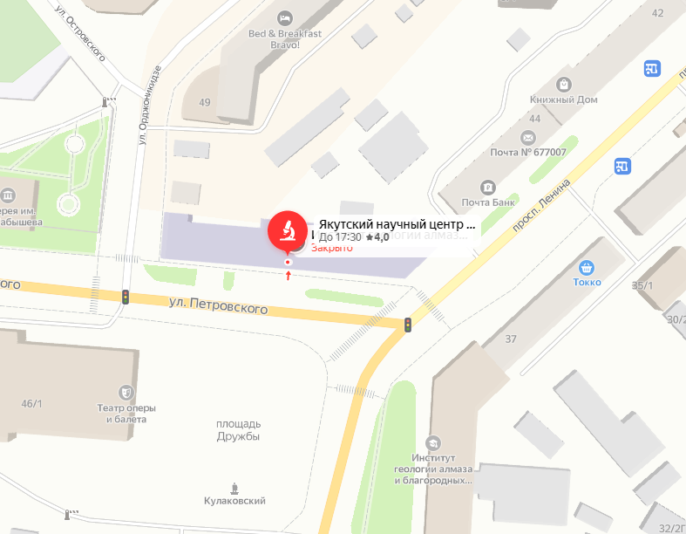  Музей расположен на 1 этаже здания Якутского научного центра Сибирского отделения Российской академии наук, который находится по адресу Республика Саха (Якутия), г. Якутск, ул. Петровского, 2 на перекрестке улицы Петровского и проспекта Ленина (остановка Площадь дружбы).
Фотоматериалы | 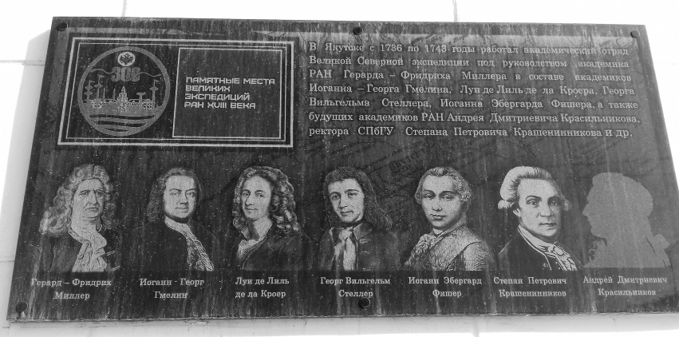  Мемориальная доска о Великой Северной экспедиции 1736-1743 г.г. в Якутске
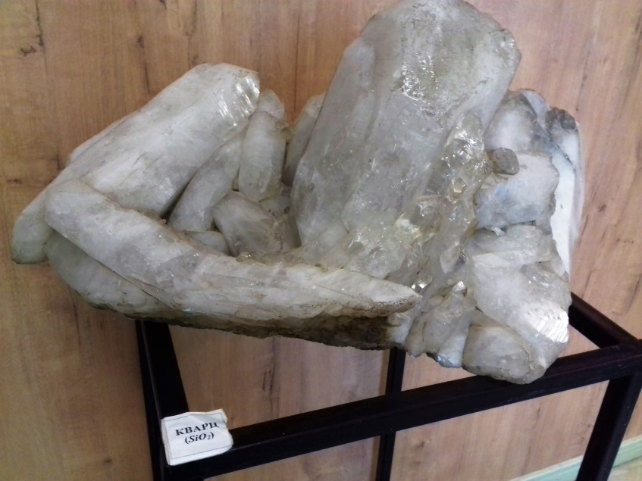
Образец кристалла кварца
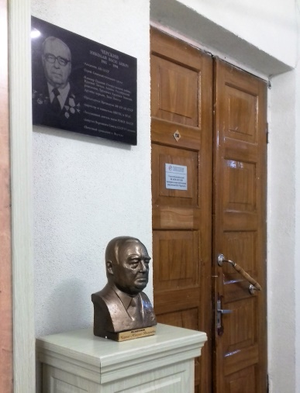
Мемориальная доска и бюст Н.В. Черскому у входа в минералогический (геологический) зал Геологического музея.
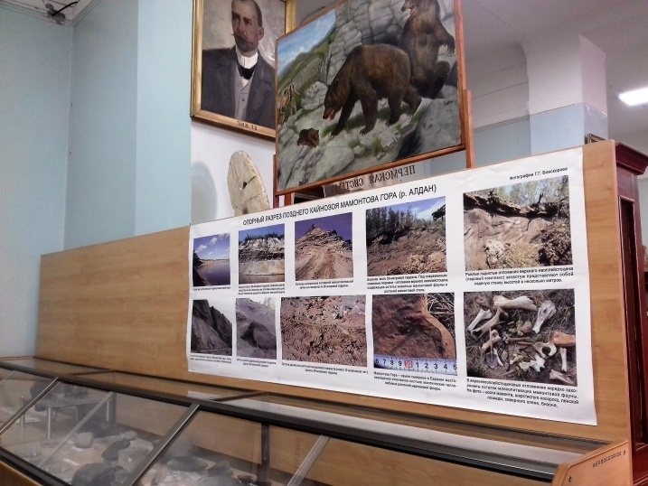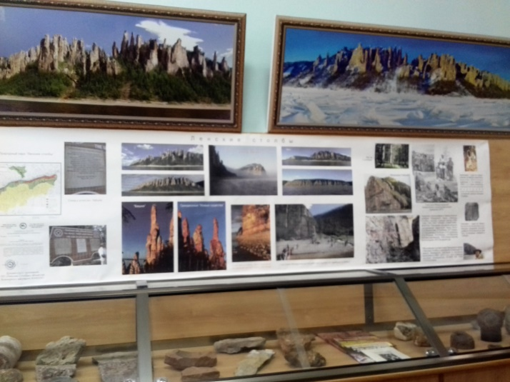

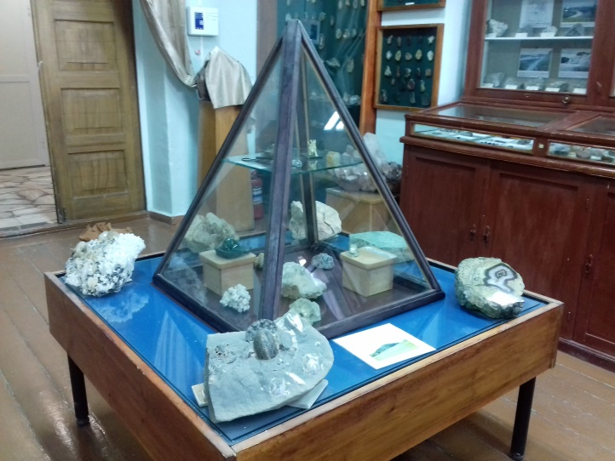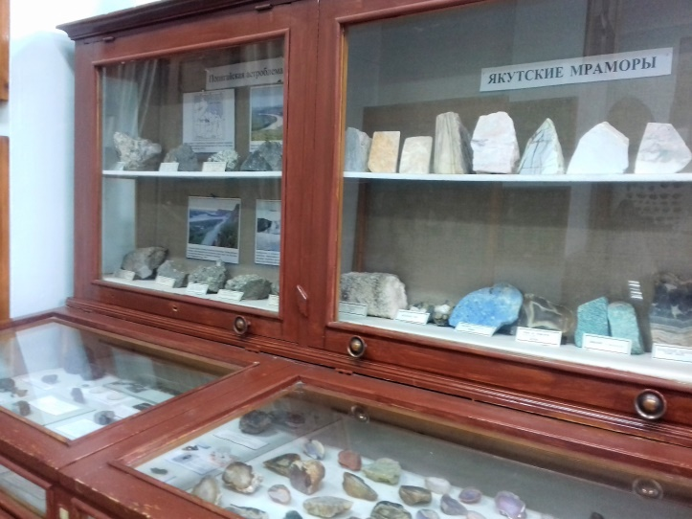

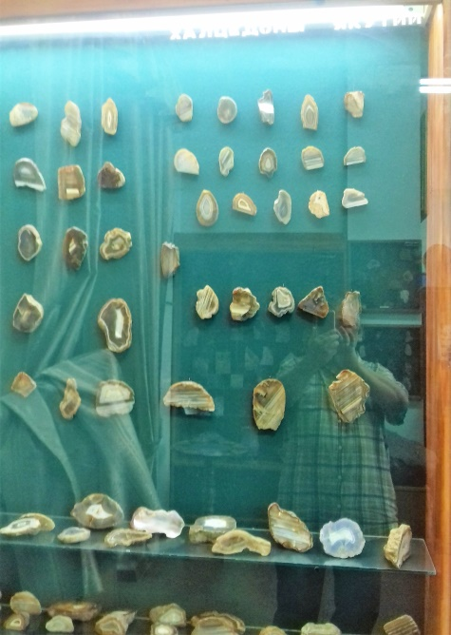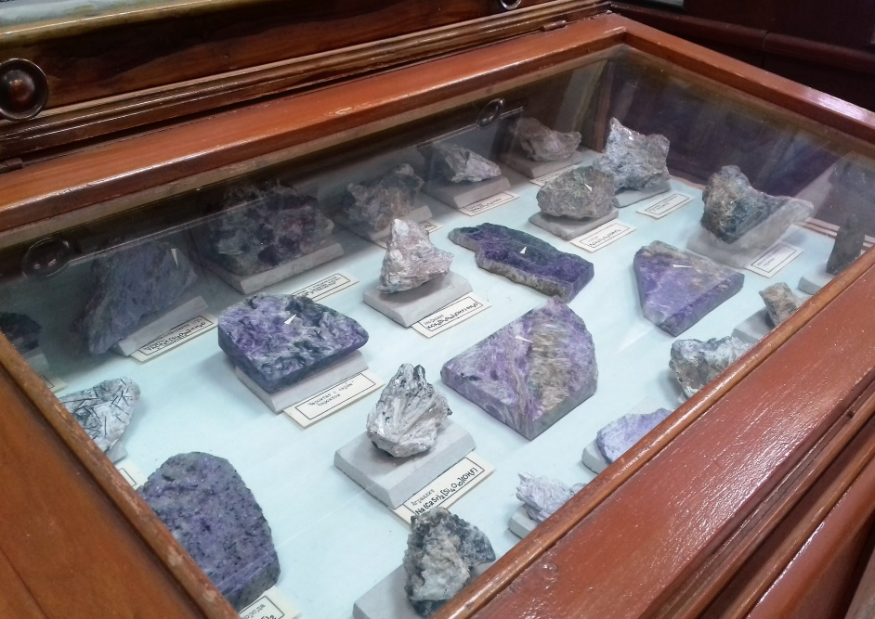

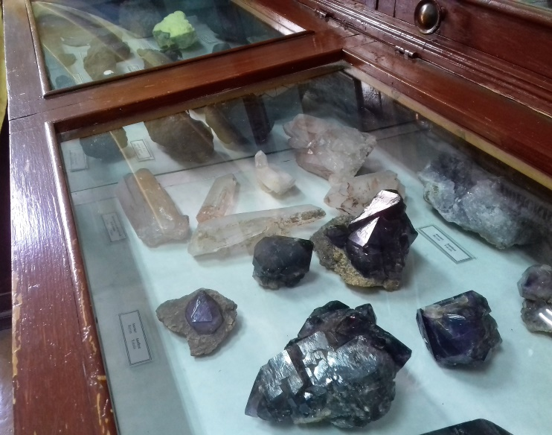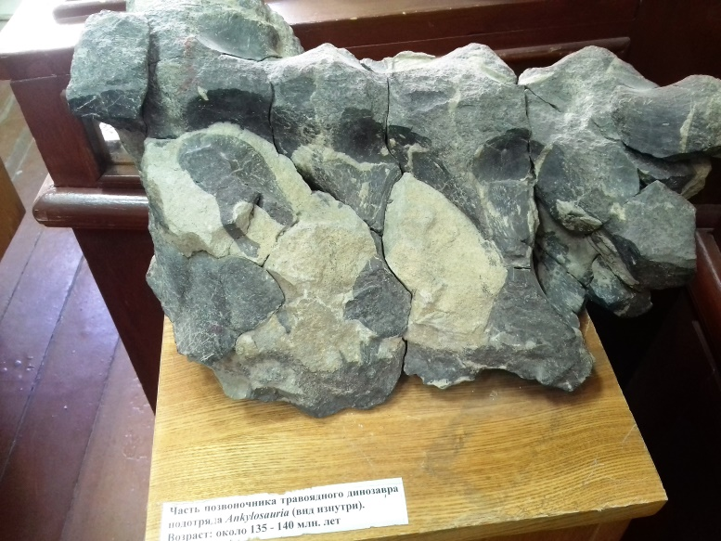

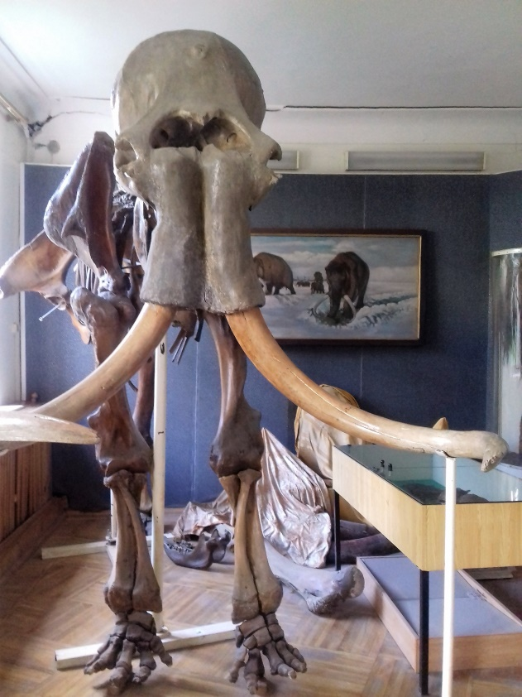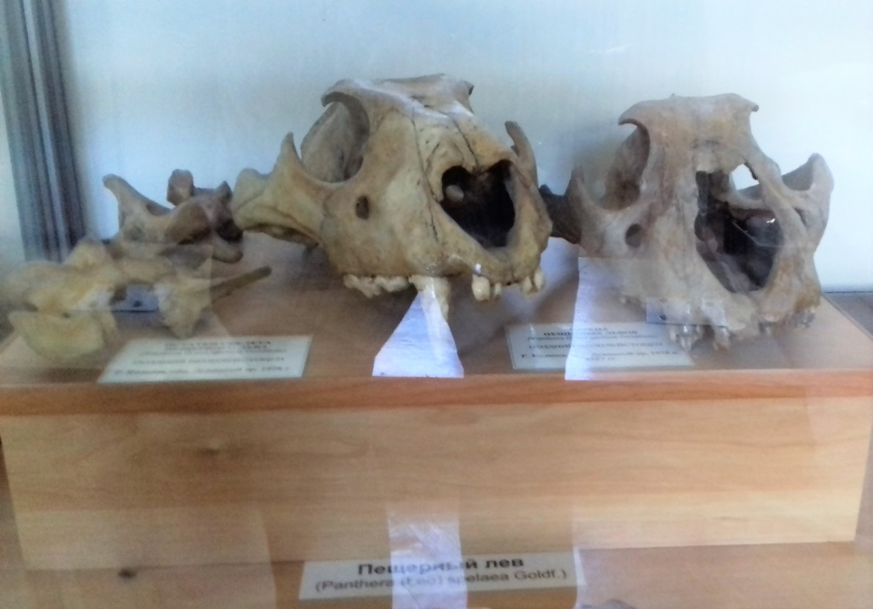

Некоторые экспонаты музея
1 день | О Якутском научном центре СО РАН:  Юридическое название организации: федеральное государственное бюджетное учреждение науки Федеральный исследовательский центр «Якутский научный центр Сибирского отделения Российской академии наук».  К центру относятся:  - Институт космофизических исследований и аэрономии им. Ю.Г. Шафера СО РАН,  - Институт биологических проблем криолитозоны СО РАН,  - Институт проблем нефти и газа СО РАН,  - Институт физико-технических проблем Севера им. В.П. Ларионова,  - Институт горного дела Севера им. Н.В. Черского,  - Якутский НИИ сельского хозяйства им. М.Г. Сафронова,  - Институт гуманитарных исследований и проблем малочисленных народов Севера СО РАН.  Здание ЯНЦ СО РАН было построено в 1955 г. и предназначалось для размещения научно-исследовательских институтов. С 1970 г. в связи с расширением штатов институтов и созданием новых научных подразделений многие переехали в новые корпуса. В этом здании остались научная библиотека, типография, административно-управленческий аппарат, отдел экономики, Ученый Совет и Президиум. Сейчас это здание является главным корпусом Якутского научного центра СО РАН. В нем проводятся общие собрания, конференции, расширенные заседания Ученого Совета и Президиума.  Архитектура этого трехэтажного здания относится к стилю «сталинский ампир», но имеет и свои особенности: с порталом и традиционно якутским орнаментом. Как и большинство зданий на вечной мерзлоте, это здание построено на сваях.  Кратко о Геологическом музее им. Н.В.Черского Института геологии алмаза и благородных металлов СО РАН:  http://prez.ysn.ru/?p=1727
Методические материалы для работы на маршруте | Презентация по географии на тему «Полезные ископаемые Якутии»:  https://infourok.ru/prezentaciya-po-geografii-na-temu-poleznie-iskopaemie-yakutii-553976.html  Минералы, полезные ископаемые Якутии:  https://www.yakutskhistory.net/страница-о-якутске/природные-богатства-якутии/  http://irkipedia.ru/content/yakutskiy_nauchnyy_centr_sibirskogo_otdeleniya_rossiyskoy_akademii_nauk  О мамонтовой фауне в Якутии:  https://minprom.sakha.gov.ru/otrasli/mamontovaja-fauna/istorija-i-fakty  О мамонтовой фауне и фауне саванн Африки:  https://nplus1.ru/blog/2017/05/15/Mamut-inEurasia  О мамонтах и их спутниках:  https://www.geokniga.org/bookfiles/geokniga-o-mamontah-i-ih-sputnikah.pdf  Об академике Н.В. Черском:  http://igds.ysn.ru/doc/Vistavka%202021/N.V.%20Cherskii.pdf  https://aftershock.news/?q=node/858043&full  https://oprs.sakha.gov.ru/news/front/view/id/3253889  https://zen.yandex.ru/media/sdelanounas.ru/kto-takoi-akademik-cherskii-i-chem-on-znamenit-ne-sudno-a-chelovek-6088199053ea0d75094d0f67  https://e.nlrs.ru/open/66952  О Яне Доминиковиче Черском (Иван Дементьевич Черский) в честь которого, Н.В. Черский (Селезнев) и взял фамилию Черский:  https://magadanpravda.ru/lenta-novostej/istoriya/15-maya-ispolnyaetsya-175-let-so-dnya-rozhdeniya-issledovatelya-severo-vostoka-ivana-cherskogo  http://irkipedia.ru/content/cherskiy_ivan_dementevich

